УДК 373
М.Серік

Евразийский национальный университет имени Л.Н. Гумилева
Нур-Султан, Казахстан
serik_meruerts@mail.ru
М. Кали

Евразийский национальный университет имени Л.Н. Гумилева
Нур-Султан, Казахстан
kali.marzhan@mail.ru
Я. Култан
Экономический университет в Братиславе
Братислава, Словакия
jkultan@gmail.com

АНАЛИЗ СОСТОЯНИЯ ОБУЧЕНИЯ ПРАКТИКО-ОРИЕНТИРОВАННОЙ ИНФОРМАЦИОННО-КОММУНИКАЦИОННОЙ СРЕДЫ

Аннотация: Построение эффективной системы образования, способной сформировать творческую личность, готовую работать в принципиально новой информационной среде XXI века, ставит на повестку дня проблему активного внедрения информационных технологий в учебный процесс, развития единой образовательной информационной среды.
Такая среда позволит объединить образовательный и научный потенциал ведущих университетов и других образовательных учреждений в единую систему. Более того, очень важно использовать новейшие интеллектуальные достижения, которые распространяются во все сферы жизни, так как область их применения стала значительно разнообразнее. Сегодня, одна из проблем выпускников — низкая профессиональная компетентность и конкурентоспособность. Один из способов преодоления этих проблем – это практико-ориентированный подход в обучении специалистов еще в средней школе.
В последнее время вузы во всем мире уделяют большое внимание использованию практико-ориентированной информационно-коммуникационную среду в преподавании информатики и других дисциплин. Использование этих технологий дает ряд преимуществ в области информационных технологий [1].
Ключевые слова: Интернет вещей, информационно-коммуникационная среда, инструменты практики для информатики, тренажер для информатики, «инновационная информатика».

M.Serik
L.N. Gumilyov Eurasian national university
Nur-Sultan, Kazakhstan
serik_meruerts@mail.ru
M. Kali

L.N. Gumilyov Eurasian national university
Nur-Sultan, Kazakhstan
kali.marzhan@mail.ru
J. Kultan
University of Economics in Bratislava
Bratislava, Slovakia
jkultan@gmail.com

ANALYSIS OF THE STATE OF TRAINING IN A PRACTICE-ORIENTED INFORMATION AND COMMUNICATION ENVIRONMENT

Abstract: Building an effective education system that can form a creative person who is ready to work in a fundamentally new information environment of the XXI century puts on the agenda the problem of active implementation of information technologies in the educational process, the development of a unified educational information environment.
This environment will allow combining the educational and scientific potential of leading universities and other educational institutions into a single system. Moreover, it is very important to use the latest intellectual achievements that are spreading to all spheres of life, as the scope of their application has become much more diverse. Today, one of the problems of graduates is low professional competence and competitiveness. One of the ways to overcome these problems is a practice-oriented approach to training specialists in high school.
Recently, universities around the world have been paying great attention to the use of practice-oriented information and communication technologies in teaching computer science and other disciplines. The use of these technologies provides a number of advantages in the field of information technology [1].
Keywords: Internet of things, information and communication environment, practice tools for computer science, simulator for computer science, "innovative computer science".
Введение
Традиционно образовательные процессы ориентированы на инструктивный подход. Однако в случае информатики одних только инструкций недостаточно для достижения целей курса. Лабораторные упражнения необходимы, и студент должен практически обращаться с вычислительным устройством. Таким образом, построение знаний об операционных компьютерах является фундаментальной отправной точкой обучения информатике. Всемирная паутина и передовые ИТ-инструменты создали новые возможности перед информатикой. Таким образом, компьютеры можно рассматривать как сложно взаимодействующие с социальными процессами человека, где потребности в обучении разнообразны каждый день.
Одной из основных целей реформы образования является формирование у учащегося способности к творческому мышлению, инициативности с опорой на инновационные технологии, достижение умения планомерно использовать свои возможности в результате создания благоприятных условий для гармоничного развития личности. Известно, что система образования является стратегически важной в жизни стран. А традиционные методы в учебном процессе вполне объяснимы, отвечающие современным требованиям. Дальнейшее совершенствование современного образования требует внедрения в учебно-воспитательный процесс передового опыта, научных достижений.
Анализ
В этом году в предметном рейтинге QS по информатике 104 из 601 учреждении расположены в Соединенных Штатах, причем пять из них входят в топ-10 по информатике во всем мире. Помимо топ-10, существует множество лучших университетов в области компьютерных наук, включая Принстонский университет, Калифорнийский университет, Лос-Анджелес, Вашингтонский университет и Колумбийский университет.
Канада является домом для 22 отличных университетов компьютерных наук, включая Университет Торонто на 10-м месте. Другими известными университетами в области компьютерных наук в Канаде являются Университет Ватерлоо на 24-м месте и Университет Британской Колумбии, который в этом году поднялся на три места до 25-го.
Великобритания содержит впечатляющие 50 лучших университетов, входящих в мировой рейтинг QS World Rankings by Subject 2020 for computer science, два из которых можно найти в мировом топ-10. Степень бакалавра компьютерных наук в европейских университетах часто дает возможность специализироваться или концентрироваться на определенной области компьютерных наук, такой как разработка программного обеспечения, Информационные технологии, финансовые вычисления, искусственный интеллект, сети, интерактивные медиа и многое другое. Программы бакалавра компьютерных наук обычно длятся в Европе 3-4 года, хотя также могут быть доступны ускоренные программы и расширенные курсы.
Число студентов, получивших часть диплома в Азии, растет. В настоящее время вторая и третья крупнейшие экономики находятся в Азии. Без каких-либо ограничений студенты описывают свое пребывание в Азии как лучший опыт в своей жизни. Китай имеет одно из самых больших присутствий любой азиатской страны в рейтинге с 32 университетами, и три из них входят в топ-50 по всему миру. В Южной Корее есть 16 лучших университетов компьютерных наук, включая корейский передовой институт науки и техники на совместном 36-м месте и Сеульский национальный университет на совместном 48-м месте.
Сегодня успехи Японии в области информатизации сопоставимы с успехами США. Одним из важнейших факторов этого успеха являются большие капиталовложения в научные исследования и разработки и применение информационных технологий в социально-экономическом развитии страны. В этом году Япония имеет 16 абитуриентов в рейтинге, Сингапур имеет четыре ведущих университета в рейтинге. Более того, Национальный университет Сингапура и Наньянский технологический университет входят в топ-20. И Индия показывает хорошие результаты в этом году, с 20 университетами, представленными в рейтинге [2].
Основное внимание уделено развитию нового научного направления в других странах СНГ, особенно в Беларуси, Украине, Казахстане, Азербайджане, Киргизии, Таджикистане и Узбекистане, где накоплен значительный опыт в применении компьютерных технологий, в создании баз данных, мультимедийных программ, компьютерном моделировании и особенно информатизации исторического образования. Важным источником послужили постановления правительств стран СНГ об информатизации, которые определяют пути и средства внедрения информационных технологий в различные сферы жизни общества, в том числе в науку и образование [3].
В современном обществе развитие и использование компьютерных технологий позволяет говорить о том, что информатика является одной из фундаментальных наук. Одной из особенностей данной дисциплины является ее прикладная сторона: в любой предметной области прослеживаются аспекты, связанные с информационными процессами. Это утверждение положено в основу системы практико-ориентированного обучения. При таком подходе к обучению приоритет отдается тем учебным задачам, которые формируют способность у учащихся уметь видеть своё применение, и самим использовать эти знания в учебной и профессиональной деятельности.
Практико-ориентированный подход позволяет не просто передать студентам максимум полезных знаний, но и является своеобразным трамплином развития в целом, помогает ориентироваться в жизни и строить ее с учетом индивидуальных особенностей. Положительный результат достигается за счет того, что у обучающегося складывается заинтересованное отношение к учебному процессу и исследуемому предмету.
Данная технология обучения так же позволяет заложить фундамент общественной мобильности и новшествам в профессиональной сфере, поскольку с самого начала обучающиеся понимают, что окружающая среда и личность могут существовать в продуктивном балансе [4]. В нашей работе также будет рассматриваться практико-ориентированный подход обучения сетевым технологиям.
XXI век — век новых технологий и информатизации. Изменения, происходящие в Казахстане, требуют подъема на новую ступень образования и воспитания во всех звеньях системы народного образования, совершенствования методов и приемов преподавания. Современное образование для молодого поколения требует от каждого учителя творческой работы, большого поиска. В плане выявления и оценки индивидуальных знаний учащихся эффективно проводить с ними работу по уровневым заданиям. Главная цель — привлечение учащихся к самостоятельному поиску. Особенность — умение оценивать свои знания по новым технологиям.
Пример
В качестве примера таких пособии можем указать на настольный сетевой тренажер, который разработан в соответствии с требованиями государственного стандарта обучения и воспитания в общеобразовательных учреждениях. Авторами, которые являются Сеилов Ш.Ж., Гойхман В.Ю., Фицов В.В., Абильдинов Д.С., Талғатова Н.Т., Нуржаубаев А.А. (Международный образовательный консорциум «IT-alem», Евразийский национальный университет им. Л.Н. Гумилева, ТОО «NewTelTech»).

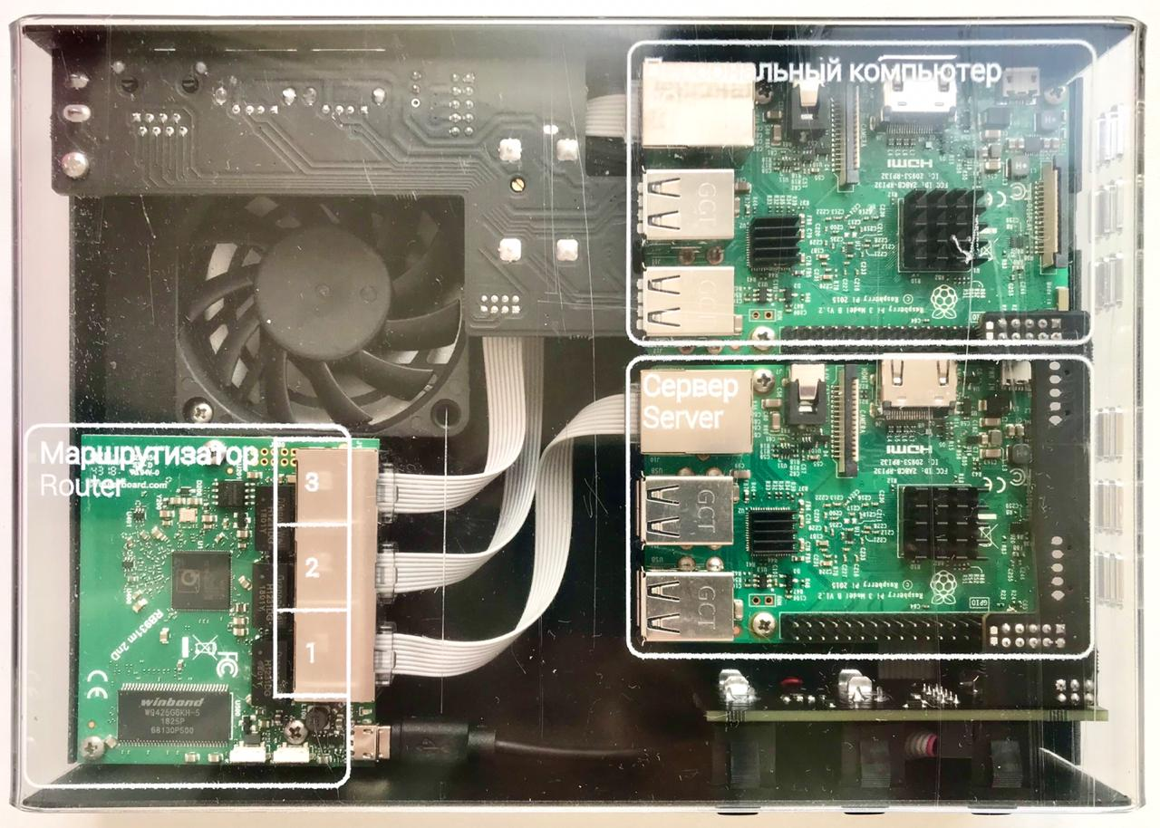

Рисунок 1. Настольный сетевой тренажер «IT – alem»

Тренажер посвящен изучению организации, конфигурации и управления Интернетом, развитию сетевых технологий, безопасности и инновационных технологий. "IT-Alem" — это настольный тренажер для получения знаний и навыков по всем уровням ИКТ без онлайн-подключения к сети для каждого индивидуально. Разработан целый курс и методическое пособие который охватывает все уровни образования (Школа-колледж-ВУЗ) [5]. В комплект настольного тренажера входят сервер, персональный компьютер и мартшрутизатор.
Кроме того, целью настольного тренажера является овладение учащимися компьютером, умение адекватно использовать информационно-коммуникационные средства, рациональное использование сети. Основная цель информационных технологий - воспитание у школьника разносторонней личности, адекватной запросам современного общества, использующей в своей жизнедеятельности средства персонального компьютера на должном уровне.
Данное методическое пособие рекомендовано учителям общеобразовательных школ, работникам системы образования, школьникам.
Заключение
Все новые технологии обучения направлены на формирование у учащихся навыков самообразования. Кроме того, преподаватель использует в процессе обучения необходимые информационные, технические средства и создает условия для углубленного обучения учащихся.
Через выполнение заданий во внеклассных мероприятиях по информатике повышается интерес учащихся к предмету.
Особенностью современной системы образования является необходимость не только вооружать знаниями, но и непрерывно самовоспроизводиться, развивая самообразование. Реализация инновационного процесса в сфере образования требует от учителей трансформации своего поведения, позиций, возможностей.

Литература

- V. D. Polezhaev, L. N. Polezhaeva, V. V. Kamenev, «Use of Information and Communication Technologies for Teaching Mathematics», Moscow, Russia, 2019.
- С. В. Пинягин, Историческая информатика в странах СНГ, Ставрополь, 2006.
- Қ. Ә. Мырзалиев, Информатика пәнін жаңа жағдайда оқуда оқушылардың қызығушылығын арттыру жолдары, Молодой ученый, 2016.
- Сетевая академия CISCO. Материалы учебного курса «IT Essentials», https://www.netacad.com/ru/courses/os-it/it-essentials – доступ получен 10.12.2018.
- Ш. Ж. Сеилов, В. Ю. Гойхман, В. В. Фицов, Д. С. Абильдинов, Н. Т. Талғатова, А. А. Нуржаубаев, Учебное пособие по курсу «Основы сетевых технологий», Астана, 2019.

